基本目標
＜２＞「食」の安全が保たれるとともに、豊かな自然、豊富な特産物、固有の食文化等を活かした「食」を安心して楽しむ心豊かな社会の実現を図る。

５．地産地消の推進と特色ある食文化の継承

本町は恵まれた自然の中で、様々な特色ある食物を生産しています。特に大塚地区には「のっぷい」と呼ばれる非常にきめが細かく作土の深い肥沃な土壌が広がり、大塚にんじんをはじめとした特色ある作物を生産し、特色ある食文化を発展させてきました。
地元で生産された新鮮で安全な食材を地元で消費することにより、地元食材への理解を深め、地域の活性化や環境の保全、健康的な食生活への意識向上へつなげていくことを目指して、地産地消を推進していきます。また、特色ある食文化を継承しながら、これまで積み重ねた食に関する経験を学び、一層豊かな食文化を醸成していきます。

●生産現場で消費者が直接収穫を体験できる機会を提供し、農林業への理解を促すとともに、地元食材のよさを見直す機会を作ります。

●農産物の直売や加工体験、地域情報等を提供する場の整備を促進します。

●地域の農業生産者等と協力体制を築き、学校給食に地域の食材を利用した献立を取り入れ、地産地消を進めます。

●季節や地域行事にあわせた伝統食を給食に取り入れ、食への関心を高めるとともに、食文化の継承と豊かな味覚を育みます。

●食生活改善推進員等による子どもから老人までを対象とした地域に根付いた食生活改善の取り組みを支援します。

●町広報誌やホームページを通じて地元特産品の旬や地元特産品を用いた伝統料理のレシピ情報を提供します。
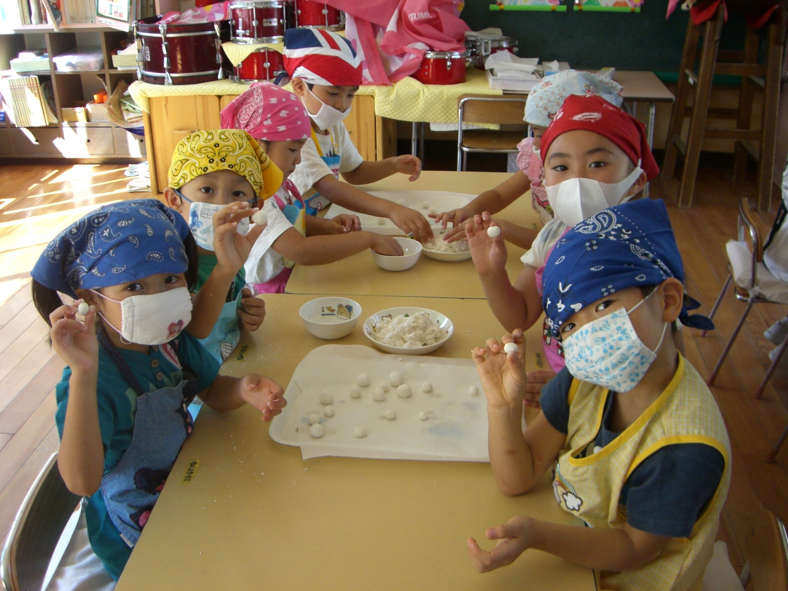
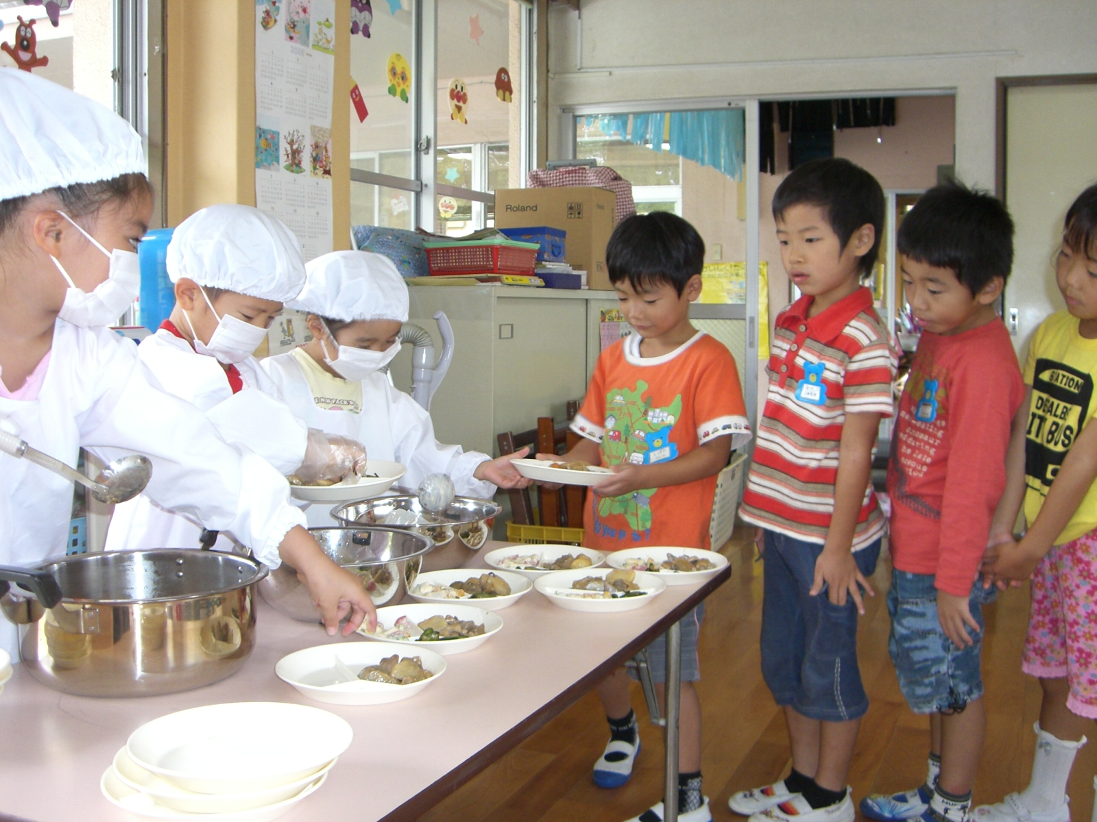

６．食の安全・安心確保に関する取り組みの推進

日々の食事を安心して食べ、健康を保つためには、食品の安全性に関する知識をもち、食品を適確に選ぶことや、食の安全を守る保存法・調理法を知り活用することが必要です。食品の安全性や食に関する幅広い情報を迅速に多様な手段で提供し、町民が食生活に関する正しい知識を持つことにより、自らの判断で食を選択できるよう努めます。

●食品の安全性について、パンフレットやホームページ等において、生産者・事業者・消費者に分かりやすく迅速に情報を提供します。

●国・県等と連携しながら講習会等を通じて、生産者や事業者の責務意識の向上を図ります。

●食の安全・安心確保に取り組む生産者・事業者・消費者に対して、国・県と連携して様々な支援を行います。

●学校・保育所等と連携しながら、食品を適確に選ぶ力を身につけるため、食品の安全性に関する正しい知識の普及を図ります。
Ⅳ．参考資料

食育基本法
（平成十七年六月十七日法律第六十三号）
最終改正：平成二一年六月五日法律第四九号

前文
二十一世紀における我が国の発展のためには、子どもたちが健全な心と身体を培い、未来や国際社会に向かって羽ばたくことができるようにするとともに、すべての国民が心身の健康を確保し、生涯にわたって生き生きと暮らすことができるようにすることが大切である。
子どもたちが豊かな人間性をはぐくみ、生きる力を身に付けていくためには、何よりも「食」が重要である。今、改めて、食育を、生きる上での基本であって、知育、徳育及び体育の基礎となるべきものと位置付けるとともに、様々な経験を通じて「食」に関する知識と「食」を選択する力を習得し、健全な食生活を実践することができる人間を育てる食育を推進することが求められている。もとより、食育はあらゆる世代の国民に必要なものであるが、子どもたちに対する食育は、心身の成長及び人格の形成に大きな影響を及ぼし、生涯にわたって健全な心と身体を培い豊かな人間性をはぐくんでいく基礎となるものである。
一方、社会経済情勢がめまぐるしく変化し、日々忙しい生活を送る中で、人々は、毎日の「食」の大切さを忘れがちである。国民の食生活においては、栄養の偏り、不規則な食事、肥満や生活習慣病の増加、過度の痩身志向などの問題に加え、新たな「食」の安全上の問題や、「食」の海外への依存の問題が生じており、「食」に関する情報が社会に氾濫する中で、人々は、食生活の改善の面からも、「食」の安全の確保の面からも、自ら「食」のあり方を学ぶことが求められている。また、豊かな緑と水に恵まれた自然の下で先人からはぐくまれてきた、地域の多様性と豊かな味覚や文化の香りあふれる日本の「食」が失われる危機にある。
こうした「食」をめぐる環境の変化の中で、国民の「食」に関する考え方を育て、健全な食生活を実現することが求められるとともに、都市と農山漁村の共生・対流を進め、「食」に関する消費者と生産者との信頼関係を構築して、地域社会の活性化、豊かな食文化の継承及び発展、環境と調和のとれた食料の生産及び消費の推進並びに食料自給率の向上に寄与することが期待されている。
国民一人一人が「食」について改めて意識を高め、自然の恩恵や「食」に関わる人々の様々な活動への感謝の念や理解を深めつつ、「食」に関して信頼できる情報に基づく適切な判断を行う能力を身に付けることによって、心身の健康を増進する健全な食生活を実践するために、今こそ、家庭、学校、保育所、地域等を中心に、国民運動として、食育の推進に取り組んでいくことが、我々に課せられている課題である。さらに、食育の推進に関する我が国の取組が、海外との交流等を通じて食育に関して国際的に貢献することにつながることも期待される。
ここに、食育について、基本理念を明らかにしてその方向性を示し、国、地方公共団体及び国民の食育の推進に関する取組を総合的かつ計画的に推進するため、この法律を制定する。
第一章 総則
（目的）
第一条 この法律は、近年における国民の食生活をめぐる環境の変化に伴い、国民が生涯にわたって健全な心身を培い、豊かな人間性をはぐくむための食育を推進することが緊要な課題となっていることにかんがみ、食育に関し、基本理念を定め、及び国、地方公共団体等の責務を明らかにするとともに、食育に関する施策の基本となる事項を定めることにより、食育に関する施策を総合的かつ計画的に推進し、もって現在及び将来にわたる健康で文化的な国民の生活と豊かで活力ある社会の実現に寄与することを目的とする。
（国民の心身の健康の増進と豊かな人間形成）
第二条 食育は、食に関する適切な判断力を養い、生涯にわたって健全な食生活を実現することにより、国民の心身の健康の増進と豊かな人間形成に資することを旨として、行われなければならない。
（食に関する感謝の念と理解）
第三条 食育の推進に当たっては、国民の食生活が、自然の恩恵の上に成り立っており、また、食に関わる人々の様々な活動に支えられていることについて、感謝の念や理解が深まるよう配慮されなければならない。
（食育推進運動の展開）
第四条 食育を推進するための活動は、国民、民間団体等の自発的意思を尊重し、地域の特性に配慮し、地域住民その他の社会を構成する多様な主体の参加と協力を得るものとするとともに、その連携を図りつつ、あまねく全国において展開されなければならない。
（子どもの食育における保護者、教育関係者等の役割）
第五条 食育は、父母その他の保護者にあっては、家庭が食育において重要な役割を有していることを認識するとともに、子どもの教育、保育等を行う者にあっては、教育、保育等における食育の重要性を十分自覚し、積極的に子どもの食育の推進に関する活動に取り組むこととなるよう、行われなければならない。
（食に関する体験活動と食育推進活動の実践）
第六条 食育は、広く国民が家庭、学校、保育所、地域その他のあらゆる機会とあらゆる場所を利用して、食料の生産から消費等に至るまでの食に関する様々な体験活動を行うとともに、自ら食育の推進のための活動を実践することにより、食に関する理解を深めることを旨として、行われなければならない。
（伝統的な食文化、環境と調和した生産等への配意及び農山漁村の活性化と食料自給率の向上への貢献）
第七条 食育は、我が国の伝統のある優れた食文化、地域の特性を生かした食生活、環境と調和のとれた食料の生産とその消費等に配意し、我が国の食料の需要及び供給の状況についての国民の理解を深めるとともに、食料の生産者と消費者との交流等を図ることにより、農山漁村の活性化と我が国の食料自給率の向上に資するよう、推進されなければならない。
（食品の安全性の確保等における食育の役割）
第八条 食育は、食品の安全性が確保され安心して消費できることが健全な食生活の基礎であることにかんがみ、食品の安全性をはじめとする食に関する幅広い情報の提供及びこれについての意見交換が、食に関する知識と理解を深め、国民の適切な食生活の実践に資することを旨として、国際的な連携を図りつつ積極的に行われなければならない。
（国の責務）
第九条 国は、第二条から前条までに定める食育に関する基本理念（以下「基本理念」という。）にのっとり、食育の推進に関する施策を総合的かつ計画的に策定し、及び実施する責務を有する。
（地方公共団体の責務）
第十条 地方公共団体は、基本理念にのっとり、食育の推進に関し、国との連携を図りつつ、その地方公共団体の区域の特性を生かした自主的な施策を策定し、及び実施する責務を有する。
（教育関係者等及び農林漁業者等の責務）
第十一条 教育並びに保育、介護その他の社会福祉、医療及び保健（以下「教育等」という。）に関する職務に従事する者並びに教育等に関する関係機関及び関係団体（以下「教育関係者等」という。）は、食に関する関心及び理解の増進に果たすべき重要な役割にかんがみ、基本理念にのっとり、あらゆる機会とあらゆる場所を利用して、積極的に食育を推進するよう努めるとともに、他の者の行う食育の推進に関する活動に協力するよう努めるものとする。
２ 農林漁業者及び農林漁業に関する団体（以下「農林漁業者等」という。）は、農林漁業に関する体験活動等が食に関する国民の関心及び理解を増進する上で重要な意義を有することにかんがみ、基本理念にのっとり、農林漁業に関する多様な体験の機会を積極的に提供し、自然の恩恵と食に関わる人々の活動の重要性について、国民の理解が深まるよう努めるとともに、教育関係者等と相互に連携して食育の推進に関する活動を行うよう努めるものとする。
（食品関連事業者等の責務）
第十二条 食品の製造、加工、流通、販売又は食事の提供を行う事業者及びその組織する団体（以下「食品関連事業者等」という。）は、基本理念にのっとり、その事業活動に関し、自主的かつ積極的に食育の推進に自ら努めるとともに、国又は地方公共団体が実施する食育の推進に関する施策その他の食育の推進に関する活動に協力するよう努めるものとする。
（国民の責務）
第十三条 国民は、家庭、学校、保育所、地域その他の社会のあらゆる分野において、基本理念にのっとり、生涯にわたり健全な食生活の実現に自ら努めるとともに、食育の推進に寄与するよう努めるものとする。
（法制上の措置等）
第十四条 政府は、食育の推進に関する施策を実施するため必要な法制上又は財政上の措置その他の措置を講じなければならない。
（年次報告）
第十五条 政府は、毎年、国会に、政府が食育の推進に関して講じた施策に関する報告書を提出しなければならない。
第二章 食育推進基本計画等
（食育推進基本計画）
第十六条 食育推進会議は、食育の推進に関する施策の総合的かつ計画的な推進を図るため、食育推進基本計画を作成するものとする。
２ 食育推進基本計画は、次に掲げる事項について定めるものとする。
一 食育の推進に関する施策についての基本的な方針
二 食育の推進の目標に関する事項
三 国民等の行う自発的な食育推進活動等の総合的な促進に関する事項
四 前三号に掲げるもののほか、食育の推進に関する施策を総合的かつ計画的に推進するために必要な事項
３ 食育推進会議は、第一項の規定により食育推進基本計画を作成したときは、速やかにこれを内閣総理大臣に報告し、及び関係行政機関の長に通知するとともに、その要旨を公表しなければならない。
４ 前項の規定は、食育推進基本計画の変更について準用する。
（都道府県食育推進計画）
第十七条 都道府県は、食育推進基本計画を基本として、当該都道府県の区域内における食育の推進に関する施策についての計画（以下「都道府県食育推進計画」という。）を作成するよう努めなければならない。
２ 都道府県（都道府県食育推進会議が置かれている都道府県にあっては、都道府県食育推進会議）は、都道府県食育推進計画を作成し、又は変更したときは、速やかに、その要旨を公表しなければならない。
（市町村食育推進計画）
第十八条 市町村は、食育推進基本計画（都道府県食育推進計画が作成されているときは、食育推進基本計画及び都道府県食育推進計画）を基本として、当該市町村の区域内における食育の推進に関する施策についての計画（以下「市町村食育推進計画」という。）を作成するよう努めなければならない。
２ 市町村（市町村食育推進会議が置かれている市町村にあっては、市町村食育推進会議）は、市町村食育推進計画を作成し、又は変更したときは、速やかに、その要旨を公表しなければならない。
第三章 基本的施策
（家庭における食育の推進）
第十九条 国及び地方公共団体は、父母その他の保護者及び子どもの食に対する関心及び理解を深め、健全な食習慣の確立に資するよう、親子で参加する料理教室その他の食事についての望ましい習慣を学びながら食を楽しむ機会の提供、健康美に関する知識の啓発その他の適切な栄養管理に関する知識の普及及び情報の提供、妊産婦に対する栄養指導又は乳幼児をはじめとする子どもを対象とする発達段階に応じた栄養指導その他の家庭における食育の推進を支援するために必要な施策を講ずるものとする。
（学校、保育所等における食育の推進）
第二十条 国及び地方公共団体は、学校、保育所等において魅力ある食育の推進に関する活動を効果的に促進することにより子どもの健全な食生活の実現及び健全な心身の成長が図られるよう、学校、保育所等における食育の推進のための指針の作成に関する支援、食育の指導にふさわしい教職員の設置及び指導的立場にある者の食育の推進において果たすべき役割についての意識の啓発その他の食育に関する指導体制の整備、学校、保育所等又は地域の特色を生かした学校給食等の実施、教育の一環として行われる農場等における実習、食品の調理、食品廃棄物の再生利用等様々な体験活動を通じた子どもの食に関する理解の促進、過度の痩身又は肥満の心身の健康に及ぼす影響等についての知識の啓発その他必要な施策を講ずるものとする。
（地域における食生活の改善のための取組の推進）
第二十一条 国及び地方公共団体は、地域において、栄養、食習慣、食料の消費等に関する食生活の改善を推進し、生活習慣病を予防して健康を増進するため、健全な食生活に関する指針の策定及び普及啓発、地域における食育の推進に関する専門的知識を有する者の養成及び資質の向上並びにその活用、保健所、市町村保健センター、医療機関等における食育に関する普及及び啓発活動の推進、医学教育等における食育に関する指導の充実、食品関連事業者等が行う食育の推進のための活動への支援等必要な施策を講ずるものとする。
（食育推進運動の展開）
第二十二条 国及び地方公共団体は、国民、教育関係者等、農林漁業者等、食品関連事業者等その他の事業者若しくはその組織する団体又は消費生活の安定及び向上等のための活動を行う民間の団体が自発的に行う食育の推進に関する活動が、地域の特性を生かしつつ、相互に緊密な連携協力を図りながらあまねく全国において展開されるようにするとともに、関係者相互間の情報及び意見の交換が促進されるよう、食育の推進に関する普及啓発を図るための行事の実施、重点的かつ効果的に食育の推進に関する活動を推進するための期間の指定その他必要な施策を講ずるものとする。
２ 国及び地方公共団体は、食育の推進に当たっては、食生活の改善のための活動その他の食育の推進に関する活動に携わるボランティアが果たしている役割の重要性にかんがみ、これらのボランティアとの連携協力を図りながら、その活動の充実が図られるよう必要な施策を講ずるものとする。
（生産者と消費者との交流の促進、環境と調和のとれた農林漁業の活性化等）
第二十三条 国及び地方公共団体は、生産者と消費者との間の交流の促進等により、生産者と消費者との信頼関係を構築し、食品の安全性の確保、食料資源の有効な利用の促進及び国民の食に対する理解と関心の増進を図るとともに、環境と調和のとれた農林漁業の活性化に資するため、農林水産物の生産、食品の製造、流通等における体験活動の促進、農林水産物の生産された地域内の学校給食等における利用その他のその地域内における消費の促進、創意工夫を生かした食品廃棄物の発生の抑制及び再生利用等必要な施策を講ずるものとする。
（食文化の継承のための活動への支援等）
第二十四条 国及び地方公共団体は、伝統的な行事や作法と結びついた食文化、地域の特色ある食文化等我が国の伝統のある優れた食文化の継承を推進するため、これらに関する啓発及び知識の普及その他の必要な施策を講ずるものとする。
（食品の安全性、栄養その他の食生活に関する調査、研究、情報の提供及び国際交流の推進）
第二十五条 国及び地方公共団体は、すべての世代の国民の適切な食生活の選択に資するよう、国民の食生活に関し、食品の安全性、栄養、食習慣、食料の生産、流通及び消費並びに食品廃棄物の発生及びその再生利用の状況等について調査及び研究を行うとともに、必要な各種の情報の収集、整理及び提供、データベースの整備その他食に関する正確な情報を迅速に提供するために必要な施策を講ずるものとする。
２ 国及び地方公共団体は、食育の推進に資するため、海外における食品の安全性、栄養、食習慣等の食生活に関する情報の収集、食育に関する研究者等の国際的交流、食育の推進に関する活動についての情報交換その他国際交流の推進のために必要な施策を講ずるものとする。
第四章 食育推進会議等
（食育推進会議の設置及び所掌事務）
第二十六条 内閣府に、食育推進会議を置く。
２ 食育推進会議は、次に掲げる事務をつかさどる。
一 食育推進基本計画を作成し、及びその実施を推進すること。
二 前号に掲げるもののほか、食育の推進に関する重要事項について審議し、及び食育の推進に関する施策の実施を推進すること。
（組織）
第二十七条 食育推進会議は、会長及び委員二十五人以内をもって組織する。
（会長）
第二十八条 会長は、内閣総理大臣をもって充てる。
２ 会長は、会務を総理する。
３ 会長に事故があるときは、あらかじめその指名する委員がその職務を代理する。
（委員）
第二十九条 委員は、次に掲げる者をもって充てる。
一 内閣府設置法 （平成十一年法律第八十九号）第九条第一項 に規定する特命担当大臣であって、同項 の規定により命を受けて同法第四条第一項第十八号 に掲げる事項に関する事務及び同条第三項第二十七号の三 に掲げる事務を掌理するもの（次号において「食育担当大臣」という。）
二 食育担当大臣以外の国務大臣のうちから、内閣総理大臣が指定する者
三 食育に関して十分な知識と経験を有する者のうちから、内閣総理大臣が任命する者
２ 前項第三号の委員は、非常勤とする。
（委員の任期）
第三十条 前条第一項第三号の委員の任期は、二年とする。ただし、補欠の委員の任期は、前任者の残任期間とする。
２ 前条第一項第三号の委員は、再任されることができる。
（政令への委任）
第三十一条 この章に定めるもののほか、食育推進会議の組織及び運営に関し必要な事項は、政令で定める。
（都道府県食育推進会議）
第三十二条 都道府県は、その都道府県の区域における食育の推進に関して、都道府県食育推進計画の作成及びその実施の推進のため、条例で定めるところにより、都道府県食育推進会議を置くことができる。
２ 都道府県食育推進会議の組織及び運営に関し必要な事項は、都道府県の条例で定める。
（市町村食育推進会議）
第三十三条 市町村は、その市町村の区域における食育の推進に関して、市町村食育推進計画の作成及びその実施の推進のため、条例で定めるところにより、市町村食育推進会議を置くことができる。
２ 市町村食育推進会議の組織及び運営に関し必要な事項は、市町村の条例で定める。

附 則 抄
（施行期日）
第一条 この法律は、公布の日から起算して一月を超えない範囲内において政令で定める日から施行する。
附 則 （平成二一年六月五日法律第四九号） 抄
（施行期日）
第一条 この法律は、消費者庁及び消費者委員会設置法（平成二十一年法律第四十八号）の施行の日から施行する。

